ข้อสอบมิดเทอมวิชา progmeth (2110210) (36 คะแนน)
(13.00-16.00 วันที่ 16 กค. 2551)

สำหรับในการสอบนี้ เราจะมาทำ GUI ที่จำลองเครื่องขายน้ำอัตโนมัติง่ายๆกันนะ

ตอนที่ 1 สร้างโครง GUI (10 คะแนน)

ให้ทำโครงร่างของเครื่องขายน้ำออกมาตามคำอธิบายดังรูป (คะแนนการทำงานยังไม่มีนะ เอาแค่รูปร่าง) ทำให้ได้ตรงกับที่อธิบายไว้ให้ได้มากที่สุด
ปุ่มกดเลือกชนิดน้ำ มีน้ำ A น้ำ B และน้ำ C (1 คะแนน)
Textfield ใช้สำหรับจำลองการใส่เหรียญทีละเหรียญ โดยพิมพ์จำนวนเงินแล้วกด Enter ขนาดของมันรวมกับที่ว่างต้องเท่ากับความสูงปุ่ม (2 คะแนน)
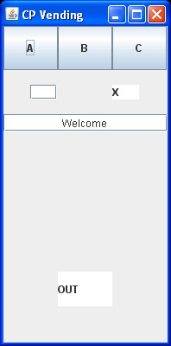
ตัวสัญญาณบอกว่า ไม่มีตังค์ทอน จะต้องมีขนาดรวมกับที่ว่างเท่ากับความสูงปุ่ม (2 คะแนน)
ที่ว่าง จะต้องมีโดยรอบ ทั้ง textfield และ ตัวสัญญาณตังค์ทอน (2 คะแนน)
ตัว textfield สำหรับสื่อสารกับลูกค้า จะต้องมีขนาดเล็กกว่าปุ่ม และตัวหนังสือต้องอยู่ตรงกลาง (2 คะแนน)
ตัวบอกว่า มีน้ำอะไรออกมา และมีเหรียญอะไรทอนมาบ้าง ต้องอยู่ไปทางข้างล่างของเครื่อง มีที่ว่างคั่นอย่างเห็นได้ชัด (1 คะแนน)

ถ้าทำรูปร่างไม่ได้ ยังไงก็ให้ส่วน component ที่ทำงานได้ ครบนะ จะได้ทำคะแนนส่วนอื่นต่อได้

ตอนที่ 2 ทำตัวหนังสือที่สื่อสารกับลูกค้าให้เป็นตัววิ่งด้วย thread (10 คะแนน)

ตัวหนังสือใน textfield ที่ใช้สื่อสารลูกค้า ไม่ว่าตัวหนังสือนั้นจะเปลี่ยนไปอย่างไร เราต้องทำให้ text ที่ปรากฏ วิ่งเสมอ โดย รูปแบบการวิ่ง เป็นดังรูป

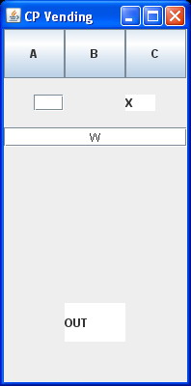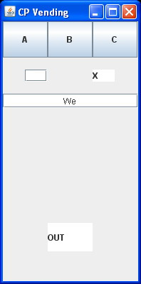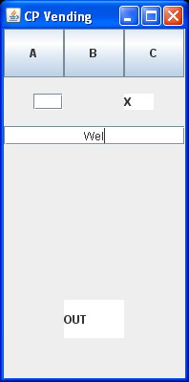

นั่นคือ ตัวหนังสือจะขึ้นทีละตัว ไล่ไปจนครบข้อความ แล้วข้อความจะเริ่มที่ตัวอักษรแรกใหม่ เป็นเช่นนี้ไปเรื่อยๆ โดย ถ้า text มีการเปลี่ยน(เช่น เกิดการกดปุ่มสั่งน้ำ) ข้อความที่เปลี่ยนใหม่ก็จะต้องวิ่งเช่นเดียวกัน

ตอนที่ 3 เขียนโค้ดการทำงานของปุ่มแต่ละปุ่ม (11 คะแนน)
เริ่มต้น ให้มีเหรียญแต่ละชนิดอยู่ในเครื่องอย่างละ 10 เหรียญ (เหรียญ 1 บาท 5 บาท และ 10 บาท เท่านั้น)
ปุ่ม A
เป็นปุ่มสั่งเครื่องดื่ม A ราคา 7 บาท เมื่อกดไป
- เครื่องจะไปตรวจดูว่า มีเหรียญสำหรับทอนคนที่ใส่เงินมา 10 บาท และ 15 บาทหรือเปล่า (ความเป็นไปได้ที่คนจะใส่เงินมีได้เยอะ แต่ว่าเราจะให้ปุ่ม A เช็คแค่มีเงินทอนสำหรับการที่ลูกค้าจ่ายมา 10 บาทและ 15 บาทเท่านั้น) ต้องทอนได้ทั้งสองกรณี จึงจะถือว่าทอนได้
- ถ้ามีเหรียญทอนได้ ก็ให้ textfield สื่อสาร พิมพ์คำว่า “Please pay 7 baht.” (0.5 คะแนน)
- ถ้าไม่มีเหรียญทอน สัญญาณเตือนไม่มีตังค์ทอนต้องขึ้น อาจใช้สีหรือใช้วิธีอื่นก็ได้ .” (0.5 คะแนน)
- OUT จะต้องไม่มีอะไรอยู่แล้ว (0.5 คะแนน)

ปุ่ม B
เป็นปุ่มสั่งเครื่องดื่ม B ราคา 13 บาท
- เครื่องจะไปตรวจดูว่า มีเหรียญสำหรับทอนคนที่ใส่เงินมา 15 บาท และ 20 บาทหรือไม่
- ถ้ามีเหรียญทอนได้ ก็ให้ textfield สื่อสาร พิมพ์คำว่า “Please pay 13 baht.” .” (0.5 คะแนน)
- ถ้าไม่มีเหรียญทอน สัญญาณเตือนไม่มีตังค์ทอนต้องขึ้น .” (0.5 คะแนน)
- OUT จะต้องไม่มีอะไรอยู่ข้างใน (0.5 คะแนน)

ปุ่ม C
ไม่ต้องทำ เอาไว้ประดับเฉยๆ
Textfield ที่จำลองการใส่เหรียญ
- ใช้ใส่เหรียญได้ โดย พิมพ์จำนวนเงินแล้วกด enter
  - พอกด enter แล้ว จะกดปุ่มสั่งเครื่องดื่มอื่นไม่ได้เลยจนกว่าจะสั่งเครื่องดื่มปัจจุบันเสร็จ .” (0.5 คะแนน)
  - พอกด enter แล้ว OUT จะต้องถูกเคลียร์ด้วยเช่นกัน (0.5 คะแนน)
  - ถ้าตอนที่กด enter แล้ว สิ่งที่ใส่ในช่องไม่ใช่ตัวเลขจำนวนเต็มหรือทศนิยม ให้ขึ้น pop-up message แจ้งผู้ใช้งานว่าให้ใส่ค่าใหม่เพราะไม่ใช่ตัวเลข เคลียร์ช่องใส่เหรียญด้วย (1 คะแนน)
  - ถ้าตอนที่กด enter นั้นเงินที่ใส่ ไม่ใช่ 1, 5 หรือ 10 บาท แต่เป็นตัวเลขอื่น(ทศนิยมก็ได้) ให้ไม่นับเงินนั้น แล้วพิมพ์ค่าเงินนั้นออกมาที่ OUT ด้านล่าง (จำลองการ detect เหรียญไม่ได้) เคลียร์ช่องใส่เหรียญด้วย (1 คะแนน)
  - ถ้าเป็นตัวเลข 1, 5 หรือ 10 ให้ เอาจำนวนไปลบกับเงินที่ต้องจ่ายสำหรับเครื่องดื่มชนิดนั้น
    - ถ้ายังต้องจ่ายเงินอีก ให้ textfield สื่อสารพิมพ์ “Please pay xx baht” โดย xx คือ ค่าเงินที่เหลือต้องจ่าย อย่าลืมเคลียร์ช่องใส่เหรียญ (1 คะแนน)
    - ถ้าเงินพอดีแล้ว ให้ OUT พิมพ์ชื่อเครื่องดื่มออกมา แล้วตัว textfield สื่อสารก็กลายเป็น “Welcome” และปุ่มทั้งหลายก็กลับมากดได้ดังเดิม (1 คะแนน)
    - ถ้าเงินเกิน ต้องหาเงินทอน จากจำนวนเหรียญในเครื่อง เอาเหรียญใหญ่ก่อน ว่าต้องทอนกี่เหรียญ (จำนวนเหรียญที่ทอนต้องไม่เกินจำนวนเหรียญชนิดนั้นที่มีอยู่จริงในเครื่อง) แล้วค่อยคิดเหรียญเล็ก ว่าต้องทอนกี่เหรียญ พอได้จำนวนเหรียญแต่ละชนิดที่ต้องทอนแล้ว ก็ดูว่า พอจะทอนหรือไม่ ถ้าพอ ให้ OUT พิมพ์ชนิดเครื่องดื่ม ตามด้วยเหรียญที่ทอน ในรูปแบบ (จำนวนเหรียญ 10, จำนวนเหรียญ 5, จำนวนเหรียญบาท) ส่วนถ้าไม่พอ ให้คืนเงินที่ผู้เล่นให้ทั้งหมดออกมา ในรูปแบบ (จำนวนเหรียญ 10, จำนวนเหรียญ 5, จำนวนเหรียญบาท) เช่นเดียวกัน พอเสร็จทุกอย่างแล้วให้ตัว textfield สื่อสารก็กลายเป็น “Welcome” และปุ่มทั้งหลายก็กลับมากดได้ดังเดิม (3 คะแนน)

ตอนที่ 4 exception (5 คะแนน)

- สร้างคลาส Exception ขึ้นเอง ให้ชื่อ ExitException (1 คะแนน)
- ในตอนที่ผู้ใช้กด enter ที่ตรง textfield จำลองการใส่เหรียญ ถ้าจับได้ว่า คำที่อยู่ใน textfield ตอนนั้นเป็นคำว่า “exit” ให้ throw exception ชนิดนี้ (2 คะแนน)
- ในส่วนนอกสุดของ actionPerformed (ยังไม่ออกจาก actionPerformed) ของ textfield ที่ให้ใส่เหรียญนั้น ให้เขียนดัก exception ชนิดนี้ไว้ แล้วพอดักได้ ให้ทำ system.exit(0); (2 คะแนน)

